Gott liebt seine Kinder
Unterrichtsimpulse zur Kindersegnung (1. Klasse)

Segnung der Kinder(Lk 18, 15-18)

„Sie brachten auch kleine Kinder zu ihm, damit er sie anrühren sollte. Als das aber die Jünger sahen, fuhren sie sie an. Aber Jesus rief sie zu sich und sprach: Lasset die Kinder zu mir kommen und wehret ihnen nicht, denn solchen gehört das Reich Gottes. Wahrlich, ich sage euch: Wer nicht das Reich Gottes annimmt wie ein Kind, der wird nicht hineinkommen.“

Einbettung ins KC
Die Schülerinnen und Schüler…
….nehmen Freude, Trauer, Angst und Geborgenheit als Erfahrung menschlichen Lebens bei sich und anderen wahr und drücken sie aus. (Kompetenzbereich: „Nach dem Menschen fragen“)
…wissen, dass nach biblischer Aussage jeder Mensch in seiner Einmaligkeit ein von Gott geliebtes Geschöpf ist. (Kompetenzbereich: „Nach dem Menschen fragen“)
…wissen von der vorbehaltlosen Zuwendung Jesu zu (anderen) Menschen. (Kompetenzbereich: „Nach Jesus Christus fragen“)

Möglicher Verlauf
Die Lehrkraft kommt mit der Lerngruppe über den Einschulungsgottesdienst ins Gespräch. Die Kinder erinnern sich an ihre Segnung:
  - „Ich hatte ein Kribbeln im Bauch.“
  - „Es war schön!“
  - „Der (Pastor) hat die Hände auf meinen Kopf gelegt.“
  - „Es war warm.“
  - „Ich fand es komisch.“
  - „Der (Pastor) hat was zu mir gesagt.“
Die Lehrkraft hinterfragt: Was hat der Pastor denn zu euch gesagt? Warum hat er euch die Hände auf den Kopf gelegt? Wann legt euch denn sonst jemand die Hände auf den Kopf?
Es wird herausgearbeitet, dass z. B. tröstende Eltern ihre Hände auf den Kopf ihres Kindes legen. Das Gefühl des „Handauflegens“ wird als wohltuend wahrgenommen.
Außerdem finden die Kinder heraus, dass der Pastor bei der Segnung (irgendwie/ irgendwas) von Gott gesagt hat.
Die Lehrkraft erklärt, was Segen ist. Sie erläutert, dass der Pastor beim Segnen etwas von Gott an die Kinder „weitergibt“. Er hat zu ihnen gesagt: „Gott hat dich lieb und beschützt“.
Die Schülerinnen und Schüler, die dies wollen, segnen sich gegenseitig mit den Worten: „Gott hat dich lieb und beschützt dich“. Die Gefühle der Segensspender und -Nehmer werden thematisiert.
Die Lehrkraft erzählt von der Segnung der Kinder (mit Hilfe des Textes der Neukirchener Kinderbibel).
Verständnisfragen werden geklärt.
Die Lehrkraft leitet ein Standbild an. Sie bestimmt einen Regisseur, der das Standbild bauen soll. Alle Figuren, die in der Geschichte vorkommen, müssen gestellt werden (Jünger, Jesus, Eltern, Kinder). Die Kinder sollen während dieser Aufgabe nicht miteinander sprechen.
Als das Standbild steht, dürfen die verbleibenden Kinder hinter die Kinder im Standbild treten, ihnen die Hand auf die Schulter legen und aus der Rolle heraus sprechen (Methode des Doppelns).
- Kinder: „Hallo, Jesus.“ „Ich durfte doch noch zu dir.“ „Nimmst du mich in den Arm?“ „Wer bist du?“
- Jünger: „Warum kommen diese Kinder her?“ „Wir sind Jesus Freunde.“ „Die stören uns.“
- Mütter: „Da!“ „Jesus halt mein Kind.“
- Jesus: „Kommt zu mir!“ „Ich mag Kinder.“
Alle Kinder werden anschließend aus ihren Rollen entlassen. Die Methoden Standbild/Doppeln werden kurz reflektiert.
Im Abschlussgespräch wird herausgearbeitet, dass Jesus die Kinder zu sich bittet und sie segnet. Er verspricht ihnen, dass Gott sie liebt und auf sie aufpassen wird. Impulsfragen: Wie mögen sich die Kinder wohl gefühlt haben? Hätte Jesus alle Kinder zu sich kommen lassen, auch die Lauten und Unartigen? Ein kurzes theologisches Gespräch schließt sich an.

Lied: „Vergiss es nie…“
Wie passt dieses Lied zu der Geschichte, die ihr gehört habt? Eine erste Interpretation wird vorgenommen.
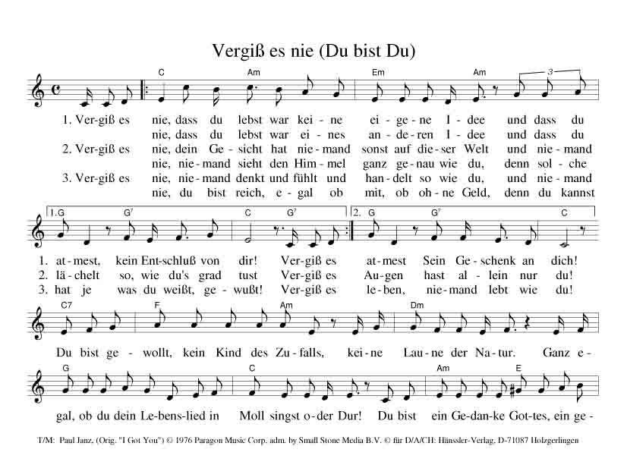
Anschlussidee
Warum hat der Pastor euch nicht nur gesegnet, sondern euch auch die Kreuzkette geschenkt? (Jesus, Sohn Gottes, Wegbegleiter)

